Märkerwaldschule Urbach

19.01.21

Liebe Eltern,

mein Name ist Alexandra Hoffmann. Seit dem 01.01.2021 bin ich als **Schulsozialarbeiterin** an der Schule Ihres Kindes tätig. Dabei biete ich für alle Schüler und Schülerinnen sowie allen Eltern eine **kostenfreie Beratung** an.

Ich bin mittwochs von 10.00 bis 13.45 Uhr in der Schule. Für ein gemeinsames Gespräch können Sie mich anrufen unter der **015738097676**, oder mich persönlich in der Schule ansprechen.

Kinder können viele Probleme und Sorgen haben, zum Beispiel ein Streit im Freundeskreis. Aber auch zu Hause kann es mal Schwierigkeiten geben. Oder ein Lehrer fragt, ob ich in bei einem Elterngespräch dabei sein kann.

**In solchen Fällen, möchte ich Sie und ihre Kinder als eine Ansprechpartnerin unterstützen. Ganz wichtig ist, dass Sie mir vertrauen können, denn ich unterliege der Schweigepflicht!**

Ich freue mich auf eine gemeinsame und schöne Zusammenarbeit mit Ihnen und Ihren Kindern!

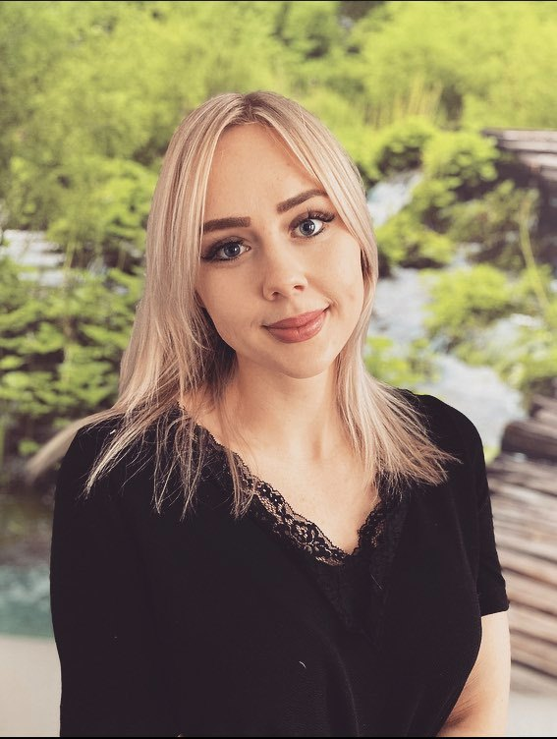Mit freundlichen Grüßen

Alexandra Hoffmann

Sozialarbeiterin/ Sozialpädagogin (B.A)

Schulsozialdienst

cid:image001.jpg@01D6D214.5E488C40

Rheinstr. 69, 56564 Neuwied

mobil:  015738097676

Telefax:  02631 / 3922-40

E-Mail: hoffmann@diakonie-neuwied.de